Акция «Подари чудо»
29 декабря участники антинаркотического проекта из отряда "Шанс" совместно с оргмасовым отделом Дома детского творчества провели акцию "Подари чудо".
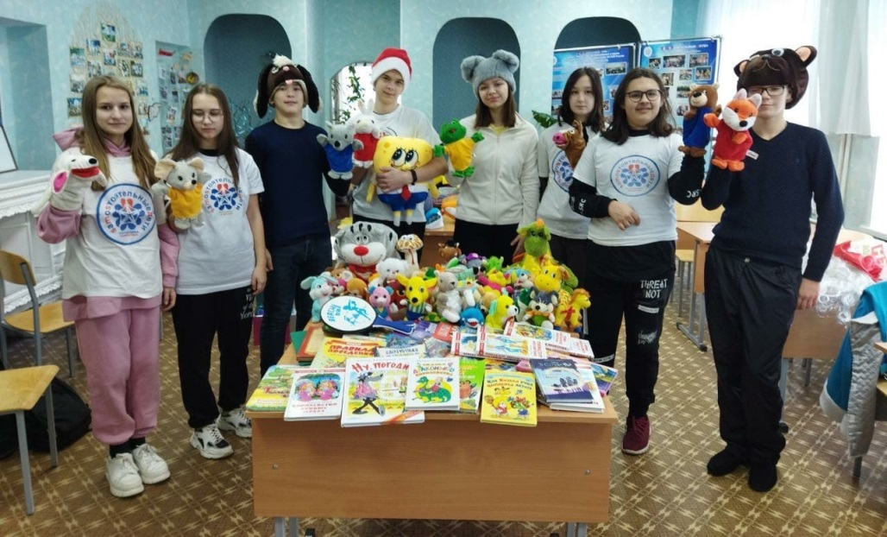
В рамках акции с детьми были проведены весёлые игры, каждый участник получил сладкий приз и памятный подарок.
